**我院顺利开展2024年住培思政教育专题讲座**

7月15日，我院邀请中共辽阳市委党校韩松教授为住院医师开展2024年思政教育专题讲座。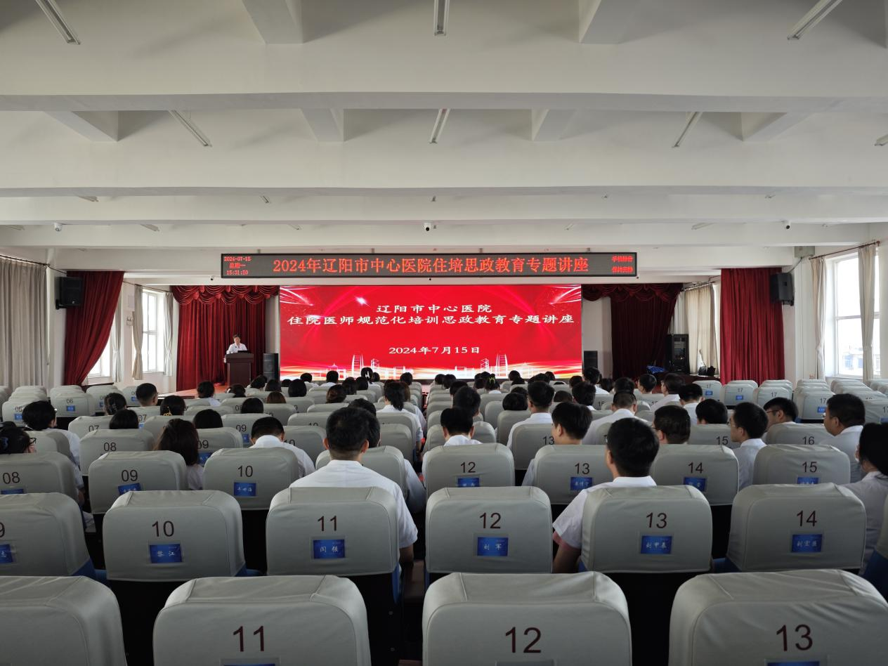

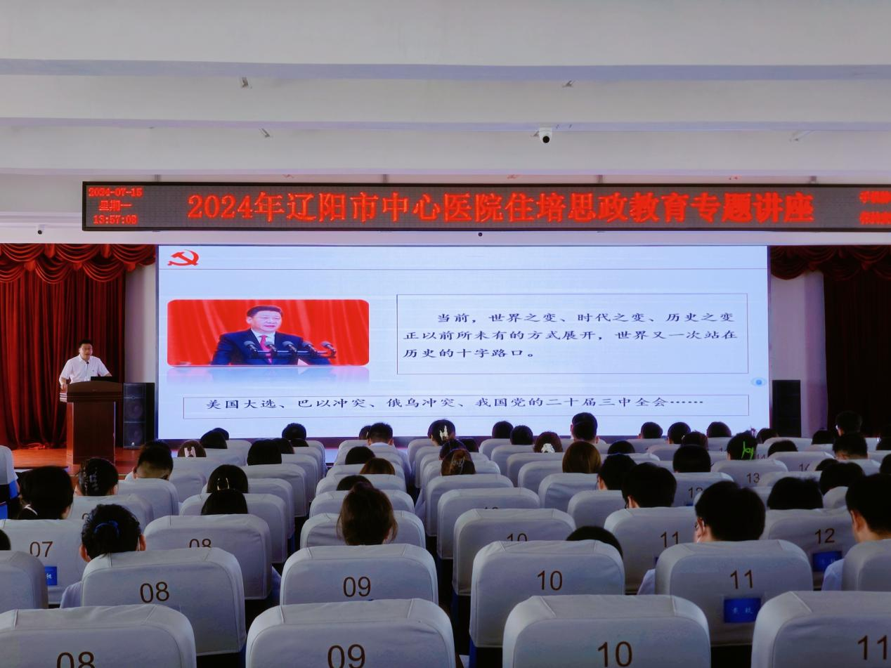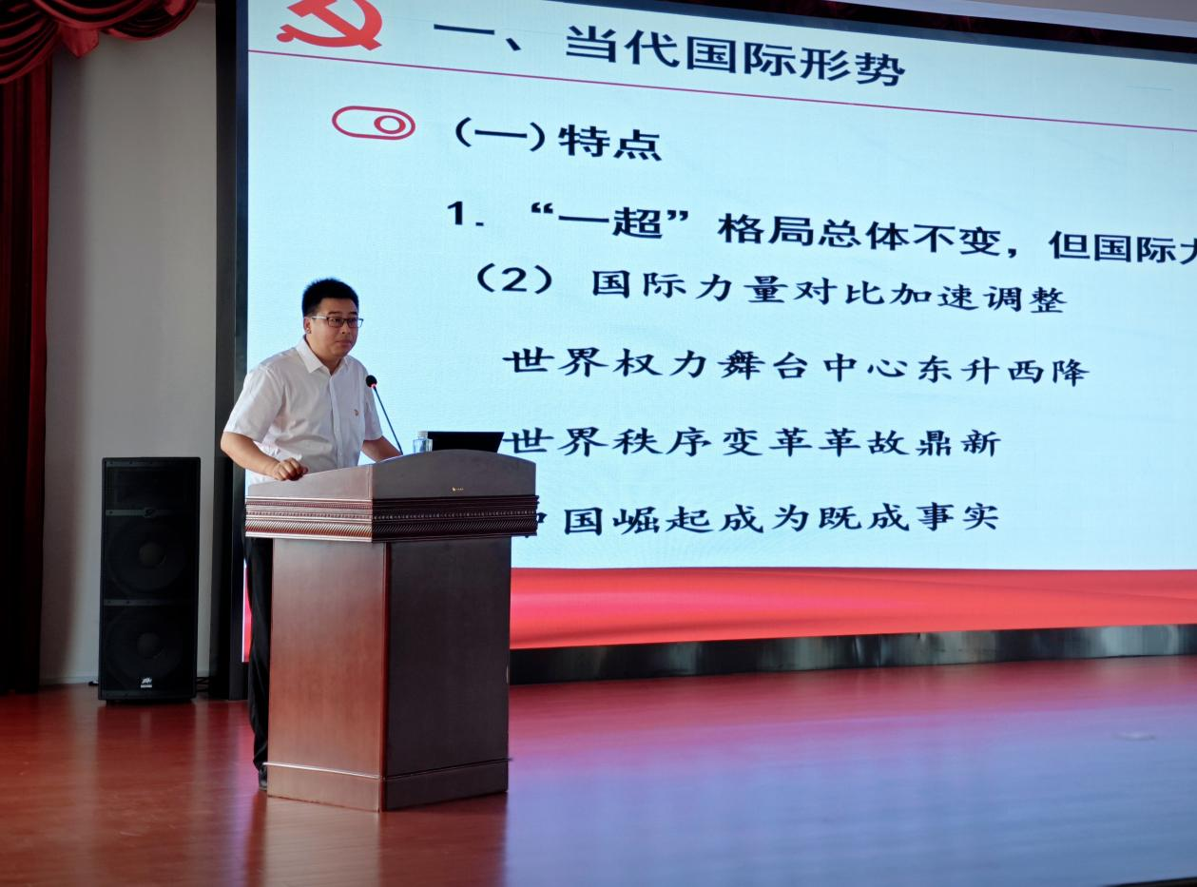

韩松教授以《关注国际形势，维护国家安全》为题，深入剖析当代国际形势特点，结合丰富案例，讲解我国在国际舞台展现的大国风范和原则立场，希望新时代的青年人，要担负起自身使命，提高维护国家安全的自觉性，坚守意识形态阵地。

讲座结束后，住院医师纷纷表示，此次讲座不仅深化了当前国际形势的理解，增强了对国家安全的责任感与使命感，更深刻领会了我国在维护世界和平与发展中的重要作用。